Московский государственный технический университет им. Н.Э. Баумана

Факультет «Специальное машиностроение»

Кафедра «Автономные информационные и управляющие системы»

Лабораторная работа №2

по дисциплине

«ОСНОВЫ ТЕОРИИ ЦЕПЕЙ»

**Проверка теорем об эквивалентных источниках и взаимности**

Вариант №___

Выполнил ст. группы ___________

________________________

Фамилия И.О.

Проверил Рассадкин Н.Ю.

Оценка в баллах_________

Москва, 2021

**Цель работы**:

- применить методы наложения и эквивалентного источника для анализа исследуемой цепи.

**Исследуемая цепь: Вариант №6**

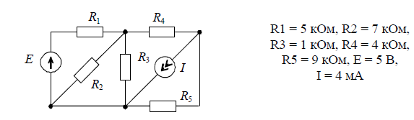

Рис. 1

Подготовительное задание:

Для схемы, вариант 6, рассчитать напряжение и ток на сопротивлении R3:

1. методом наложения;
2. методом эквивалентного источника;

*Расчет схемы на Рис. 1 выполнен в письменном виде на листах формата А4, которые приложены к настоящему отчету*

Полученные значения тока I3, полученные методом наложения поместим в таблицу 1, методом эквивалентного источника поместим в таблицу 2, в столбец «Вычислено».

**Практическая часть:**

1. Соберем модель схемы электрической цепи Рис. 1 в среде Microcap

Рис. 2 Схема модели электрической цепи в среде Microcap

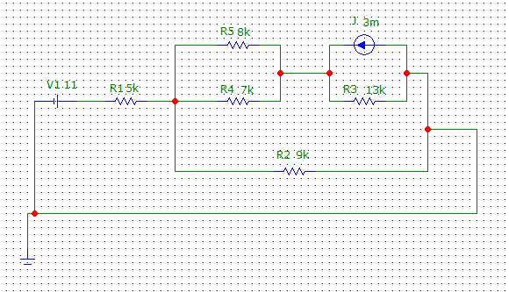

*Таблица 1*

**Экспериментальные и расчётные данные исследования метода**

**наложения**

|  |  |  |  |  |  |  |
| --- | --- | --- | --- | --- | --- | --- |
| Источник  питания | Измерено | | | | | Вычислено |
| I1, мА | I2, мА | I3, мА | I4, мА, | I5, мА | I3, мА |
| Е =  J=0 | 1 | 0.6 | 0.354 | 0.189 | 0.165 | Дома только для I3 |
| Е = 0  J = | 1.257 | 0.7 | 1.045 | 1 | 0.9 |  |
| Е =  J = | 2.257 | 1.1 | 1.399 | 1.189 | 1.065 |  |

1. Исследование метода наложения
   1. Оставим в модели цепи рис.2 только источник ЭДС. Определим частичные токи I1',I2', I3',I4', I5'. Данные занесем в первую строку табл. 1.

Рис. 3 Схема модели электрической цепи в среде Microcap, только с источником ЕДС

* 1. Оставим в цепи только источник тока. Определим частичные токи I1", I2", I3", I4", I5" Данные занесем во вторую строку табл. 1.

Рис. 4 Схема модели электрической цепи в среде Microcap, только с источником тока

* 1. Еще раз соберем полную модель цепи рис.2. Определим по ней полные токи

Рис. 5 Схема модели электрической цепи в среде Microcap с токами в ветвях

1. **Исследование метода эквивалентного источника**
   1. В исходной модели цепи произведем обрыв ветви на участке с R3. Измерим напряжение U0 в точках разрыва. Величину U0 занести в табл. 2.

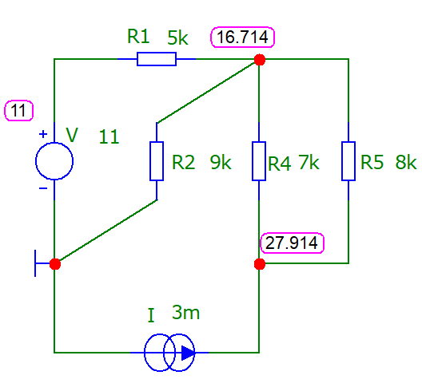

Рис. 6 Схема модели электрической цепи в среде Microcap с обрыв ветви на участке с R3 и обозначенными потенциалами точек.

3.2 Отключим источники питания, и в разрыв ветви с R3 подключим источник ЭДС значением Е = U0, определённое в п. 3.1, Измерим ток I3, поместим в табл. 2

Рис. 7 Схема модели электрической цепи в среде Microcap (отключены источники питания, возвращен R3 параллельно подключен источник ЭДС значением Е = U0) и обозначенными токами в ветвях.

*Таблица 2*

**Экспериментальные данные исследования методом эквивалентного источника ЭДС**

|  |  |  |
| --- | --- | --- |
| Измерено | | Вычислено  I3, мА |
| U0, В | I3, мА |
| 27.914 | 1.399 |  |

1. Проверить теоремы взаимности
   1. Соберем схему в MicroCap по варианту 6. Отключим источник тока

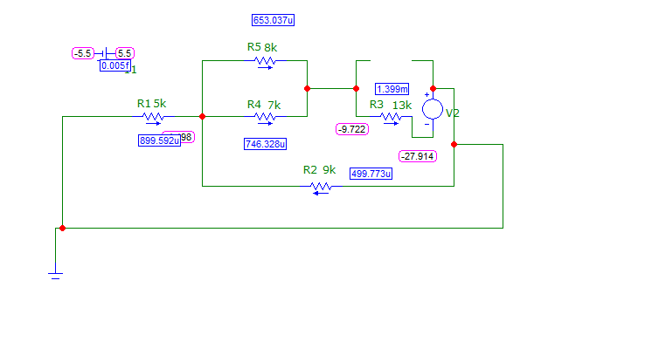

Рис. 8 Схема модели электрической цепи в среде Microcap (отключен источник тока) и обозначенными токами в ветвях.

* 1. Замеряем значение тока I3. Данные заносим в табл. 3.

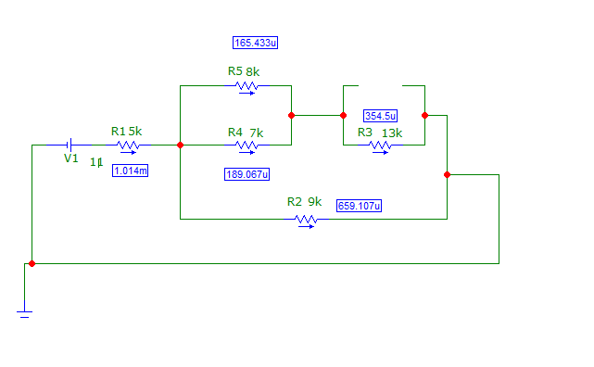

*Таблица 3*

**Экспериментальные данные проверки теоремы взаимности**

|  |  |  |
| --- | --- | --- |
| Е, В | I2, мА | I1, мА |
| 11 | 0.659 | 0.659 |

* 1. Отключим источник ЭДС. Произведем обрыв на участке ветви с R3, подключим источник ЭДС в обрыв ветви. Установим значение Е, равное величине в п. 4.1, замерим значение тока I1. Данные занесем в табл. 3. (Рис. 9).

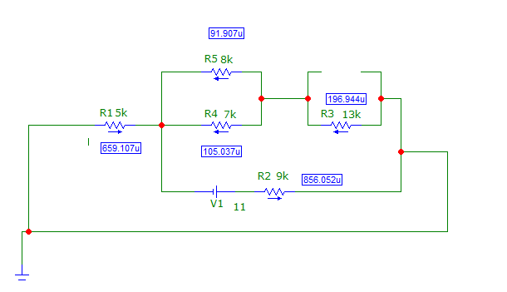

Рис. 9 Схема модели электрической цепи в среде Microcap

Выводы по работе:….